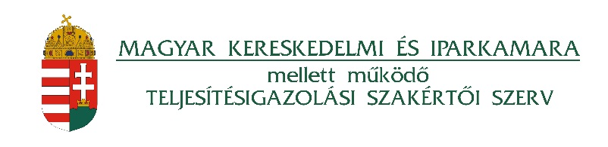

A Teljesítésigazolási Szakértői Szerv (TSZSZ) pályázatot hirdet a szerv tagjainak nyilvántartásba vételére igazságügyi szakértők és műszaki ellenőrök részére.

**Igazságügyi szakértők**

A TSZSZ tagja az a természetes személy lehet, aki az igazságügyi szakértői névjegyzékbe való felvételi eljárás során szükséges szakhatósági állásfoglalás kiadásának eljárási szabályairól szóló 208/2009 (IX. 29.) Korm. rendelet 1. mellékletének alábbi területeinek valamelyikén került bejegyzésre:

a) tűzvédelmi, vagy ipari baleset-megelőzési terület,

b) közlekedési és közlekedéssel kapcsolatos sajátos építményfajtákra vonatkozó terület,

c) környezetvédelem és természetvédelem területei,

d) vízügyi terület,

e) lakásügyi terület,

f) építésügyi terület.

**Műszaki ellenőrök**

A TSZSZ tagja az a természetes személy lehet, aki építési műszaki ellenőrzési jogosultsággal rendelkezik a 266/2013 (VII.11) Korm. rendelet 1. mellékletének alábbi területeinek valamelyikén került bejegyzésre:

a) magasépítési szakterület: ME-É

b) mélyépítési és mélyépítési műtárgyak szakterület: ME-M

c) építménygépészeti szakterület: ME-G

d) építményvillamossági szakterület: ME-V

e) közlekedési építmények szakterület: ME-KÉ-(VV)

f)  vízgazdálkodási építmények szakterület: ME-VZ

Műszaki ellenőrök felvételénél előnyben részesül az a pályázó, aki a 266/2013. (VII.11) Korm. rendelet 1. mellékletében foglaltak szerint „Építésügyi műszaki szakértő” jogosultsággal is rendelkezik.

Jelentkezési határidő: **2016. október 15. éjfél**

Pályázatokat kizárólag a "Pályázati adatlapon", az [info@mkik-tszsz.hu](mailto:info@mkik-tszsz.hu) e-mail címre várunk.

További információk a pályázati felhívásban.